Tehnika in tehnologija 8. Razred teden 23.3. do 27.3 2020
- Naloga: Ponovitev izometrije

Vzemi bel prazen A4 list, pripravi si geo trikotnik in ošiljen svinčnik.
Na računalniku si link:
http://www.knjigca.si/gradiva/
kjer najdeš program za IZOMETRIJO, ki ga prilagam.
Poskušaj slediti navodilom in narisati lik, ki smo ga enkrat že risali:
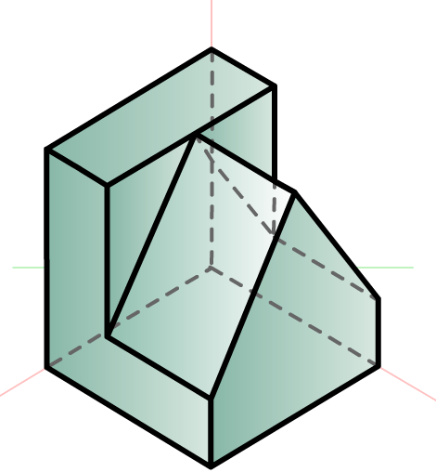
- Naloga: Nariši kocko s stranico a=8cm v izometrični projekciji. Nariši jo na prazen A4 list.
Narisane slike poslikaj in mi pošlji na elektronski naslov. Predvsem pri sliki kocke se potrudi, in jo lepo shrani, ker jo boš potreboval v naslednjem tednu.

